

**BİLGİSAYAR MÜHENDİSLİĞİ**

**MOBİL UYGULAMA GELİŞTİRME**

**RECHEF**

**G161210563/Varol KALA**

**G161210104/Atakan GÖÇER**

**1A**

[**https://github.com/Atakan-droid/Mobil-App-reChefs**](https://github.com/Atakan-droid/Mobil-App-reChefs)

[**https://www.youtube.com/watch?v=MlmDtr6Zmds**](https://www.youtube.com/watch?v=MlmDtr6Zmds)



**RECHEF**

**YEMEK TARİFİ UYGULAMASI**

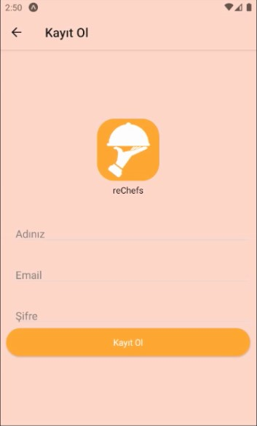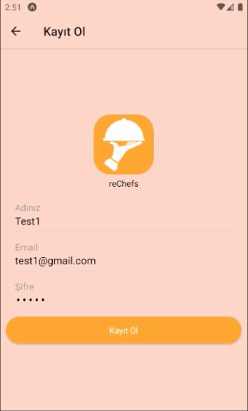

Şekil 1.1 Kayıt ol sayfası

**KAYIT OL**

Kayıt ol panelinde kullanıcılardan Ad, Email, Şifre isteyerek uygulamaya kayıtlarını sağlıyoruz. Gerçek zamanlı veritabanımıza anlık kayıtlar gerçekleştiriliyor. Ad kısımında symbol kullanımı, geçersiz email, eksik şifre gibi hatalar anlık olarak uygulamamızda kontrol edilip kullanıcı uyarı ile geri dönüş yapılıyor.

Kod kısmından örnek:

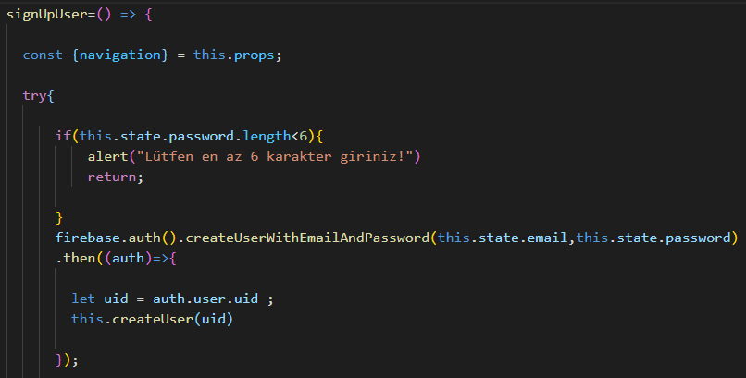

Şekil 1.2 firebase ile kullanıcı oluşturmak

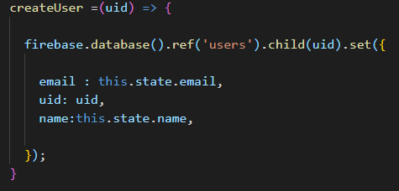

Şekil 1.2 realtime databese’e kullanıcı bilgilerini benzersiz anahtar ile kayıt etmek

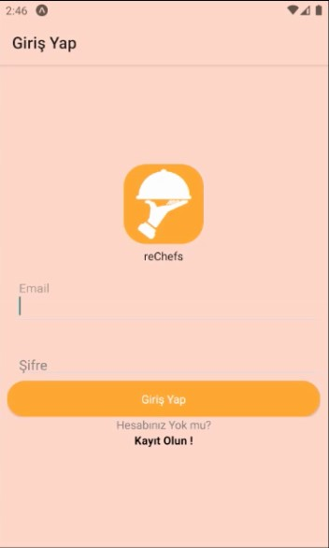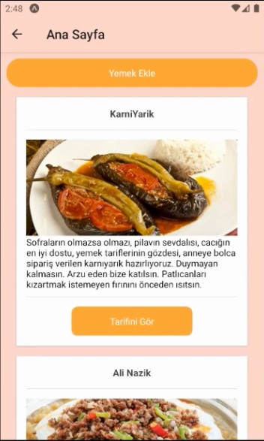

Şekil 2.1 Kullanıcı giriş sayfası ve Ana Sayfa ön izleme

**GİRİŞ YAP ve ANA SAYFA**

Giriş yap sayfasında da Kayit ol sayfasında olduğu gibi karakter ve yazım yanlışları kontrol edilip girilen bilgiler gerçek zamanlı olarak veritabanından teyit ediliyor. Ana sayfada ise Veri tabanında Meals tablosunda bulunan yemekler çekilerek kullanıcıya sunuluyor

Kod kısmından örnek:

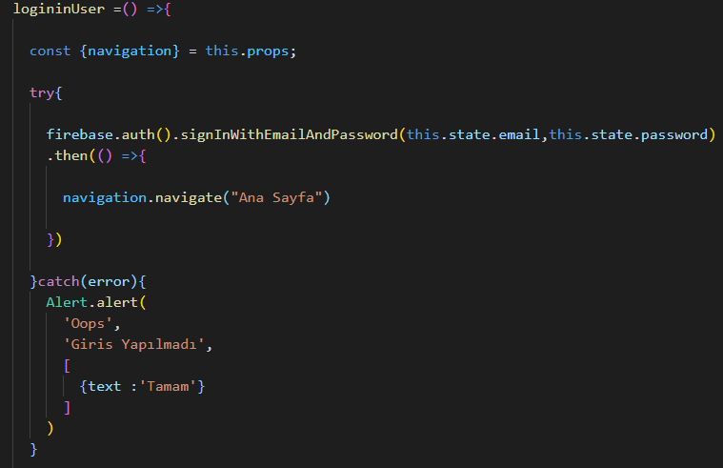

Şekil 2.2 Kullanıcı girişi kontrolü ve yönlendirme

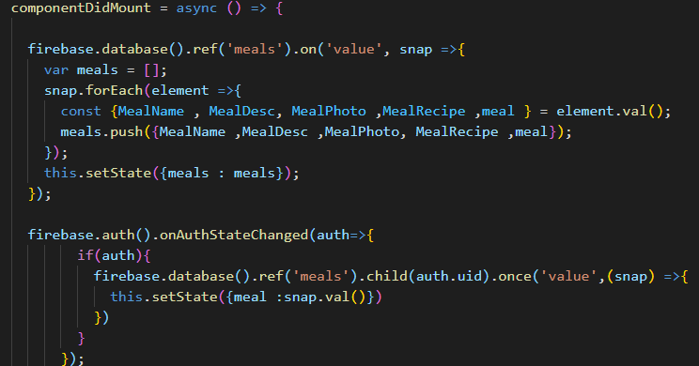

Şekil 2.3 Ana sayfada database den verileri çekmek için yazdığımız kod

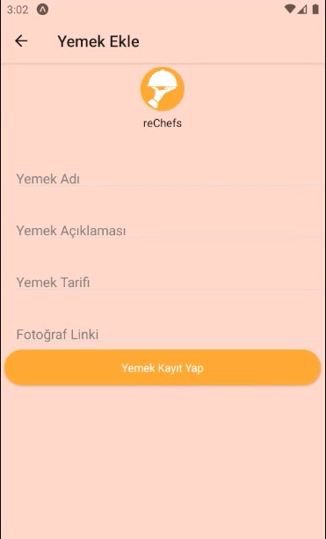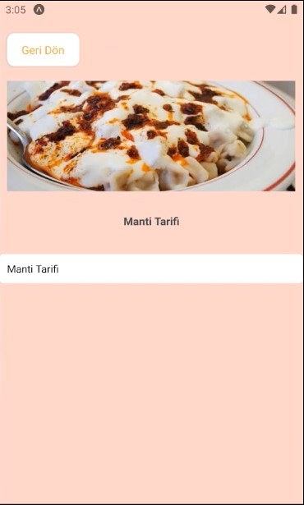

Şekil 3.1 Yemek ekleme sayfası ve yemek tarifi sayfası

**YEMEK EKLE ve YEMEK TARİFİ**

Yemek ekle kısmında adminlerin veri tabanına yemek ekleyebilmesi sağlanıyor. Yemek tarifi modülü de Ana sayfada yemek cardlarında bulunan Tarifi gör kısmına tıklandığında aktif hale geliyor.

Kod kısmından örnek:

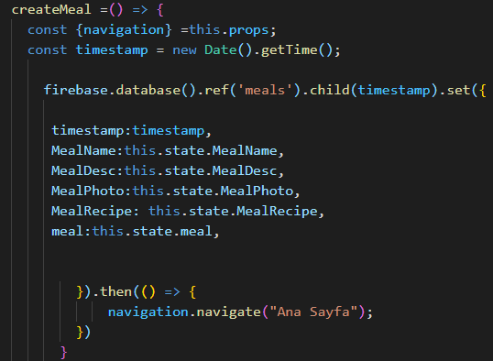

Şekil 3.2 Firebase yemek kayıt kodu ve yemeğe benzersiz anahtar atanması

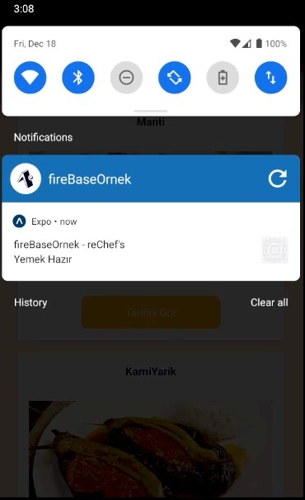

Şekil 4.1 Bildirim ön izlemesi

**BİLDİRİMLER**

Bildirimler kullanıcılara yeni yemek eklendi haberini gönderebilmek için kullanılıyor. Firebase bildirimi istediğimiz cihazlara gönderebilme kolaylığı sunuyor.

Kod kısmından örnek:

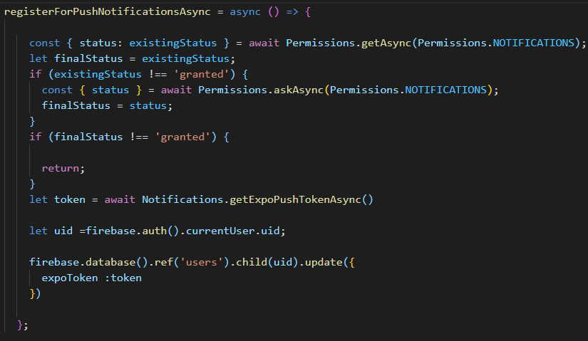

Şekil 4.2 Giriş yapıldıktan sonra ana sayfaya yönlendirildiğinde çalışan kod ile kullanıcı cihazına göre token atanması

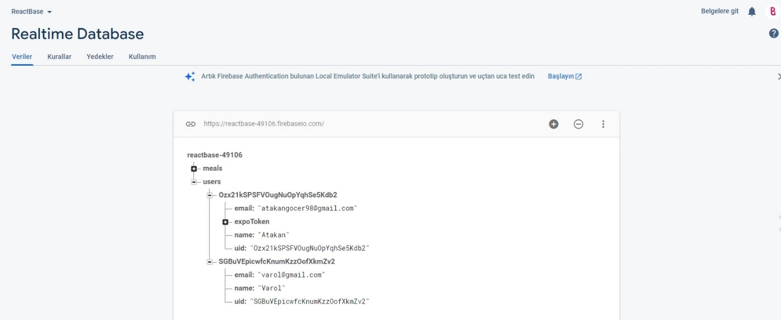

Şekil 5: kullanıcıların Firebase Realtime Database ‘de gösterimi

**GERÇEK ZAMANLI VERİTABANI (KULLANICILAR)**

Firebase veri tabanında kullanıcıların tutulduğu kısımdan alınmış bir ekran görüntüsü.

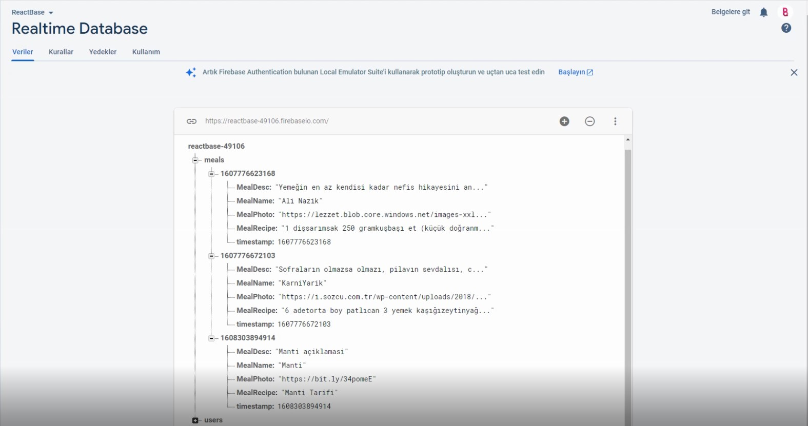

Şekil 6 Firebase Realtime Database ‘de yemek ön izlemesi

**GERÇEK ZAMANLI VERİTABANI (YEMEKLER)**

Firebase veri tabanında yemeklerin tutulduğu kısımdan alınmış bir ekran görüntüsü.